ГОСВЕБ. Как настроить вертикальное меню
Оглавление
I. Раздел «Карта сайта» 2
II. Создание пункта вертикального меню 3
III. Перемещение пункта вертикального меню 6
IV. Скрытие пункта вертикального меню 11
V. Удаление пункта вертикального меню 13

- Раздел «Карта сайта»
- Чтобы перейти в карту сайта, необходимо пройти по пунктам меню «Администрирование – Панель управления»
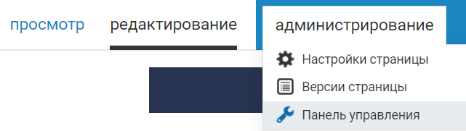
- Каждая веб-страница сайта – это отдельный раздел или подраздел карты сайта. Например, страница «Математика» — это подраздел «Математика» карты сайта.
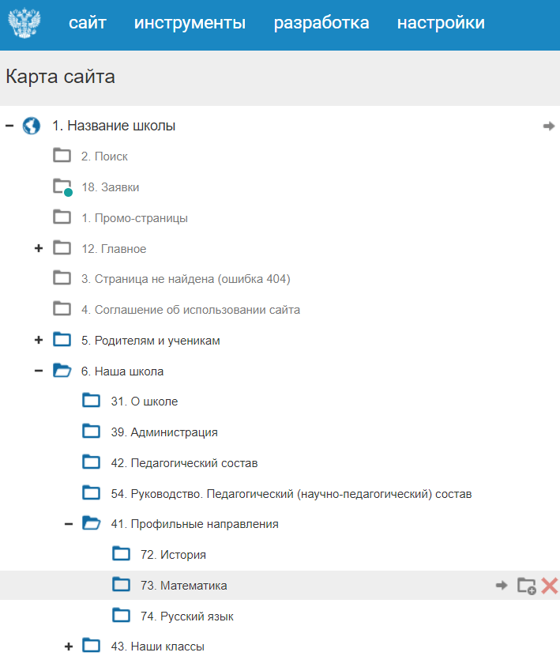 | 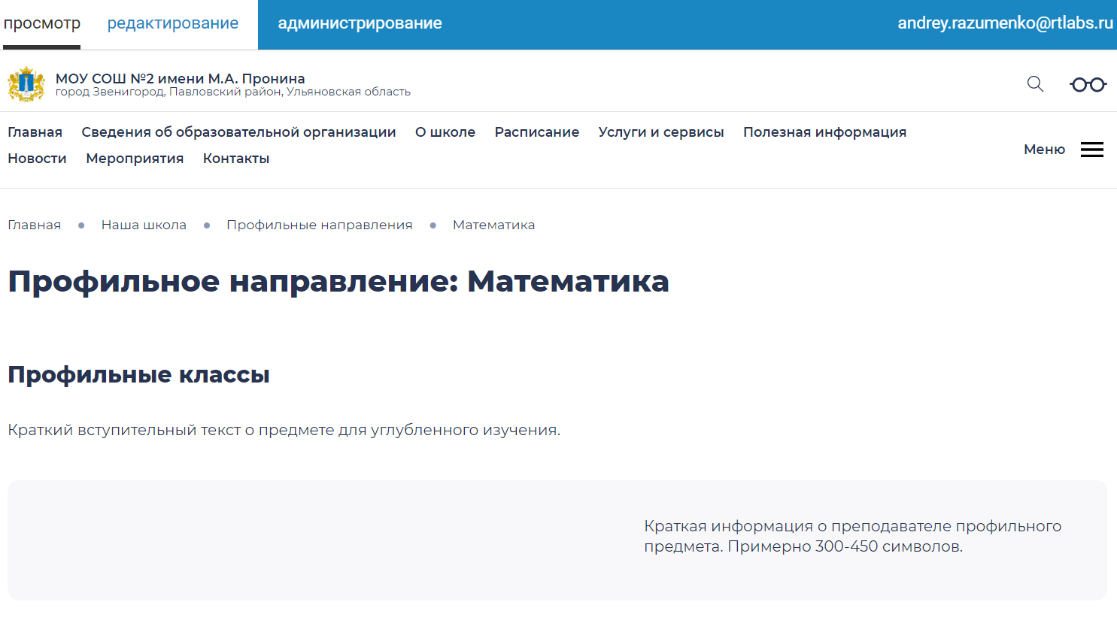
- Выделенные черным разделы первого уровня и их подразделы – это пункты вертикального меню.
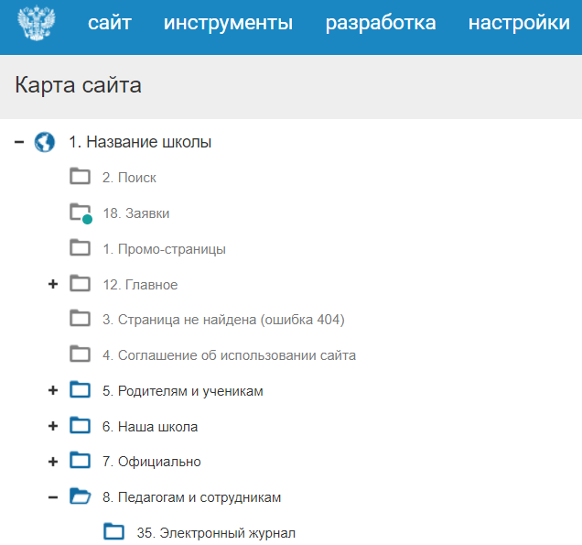 | 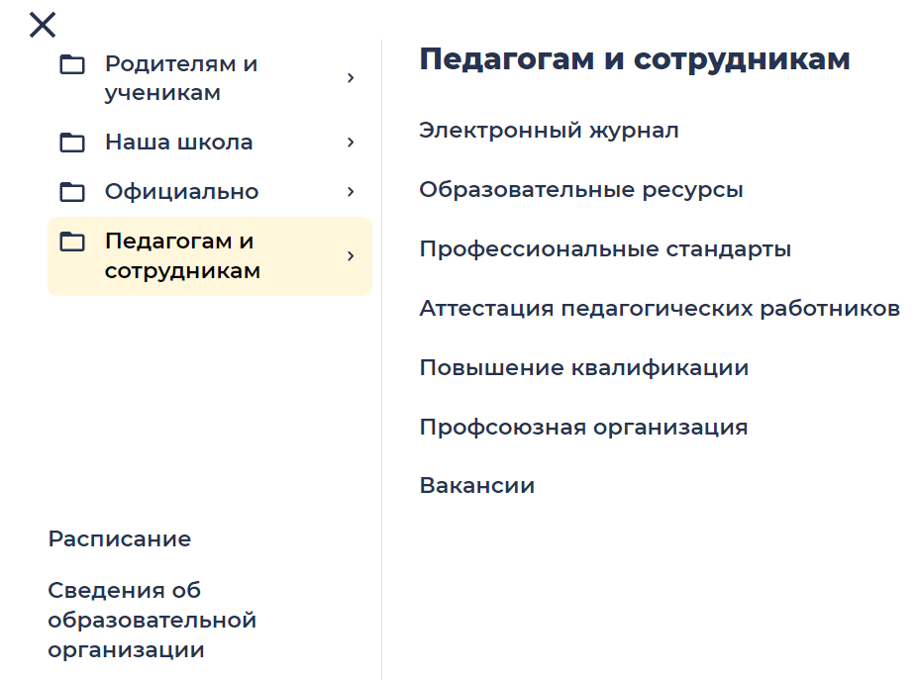
- Создание пункта вертикального меню
- Навести курсор мыши на раздел, где будет создаваться подраздел. Например, «Наша школа - Профильные направления».
- Нажать на кнопку «добавить подраздел».
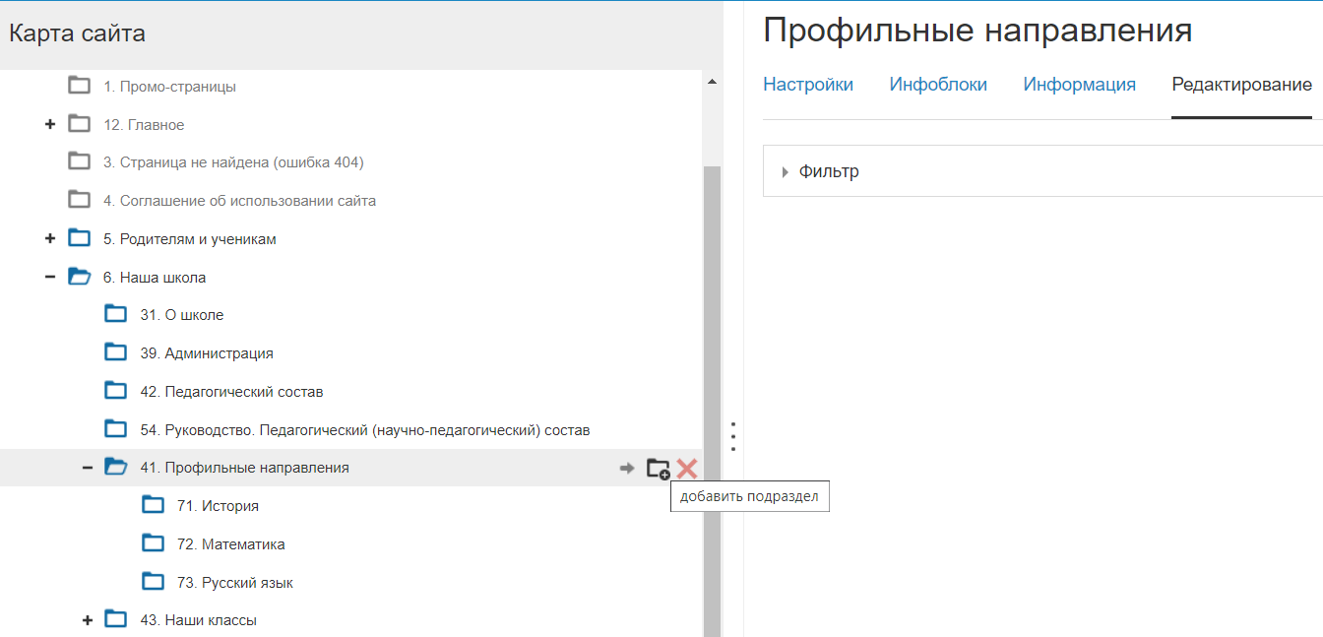
- Ввести имя нового раздела, удостовериться, что стоит галочка напротив слова «включен», и нажать кнопку «Добавить раздел».
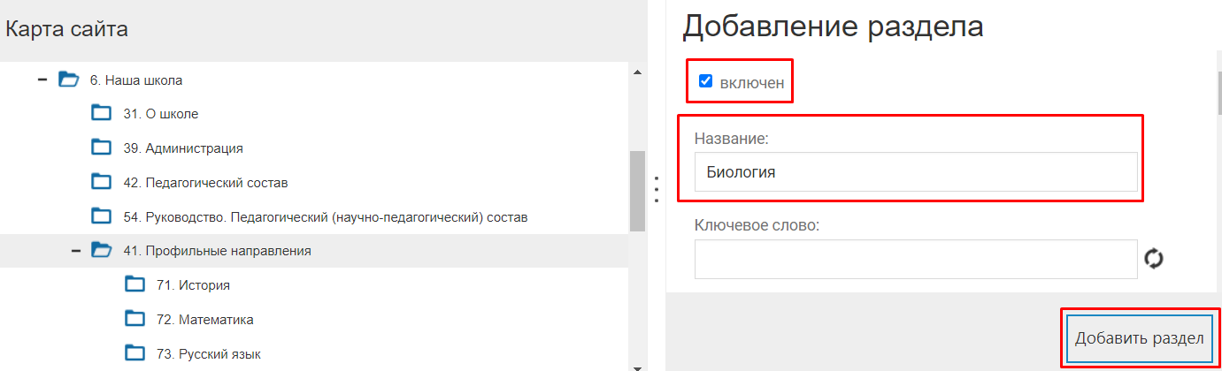
- После создания раздела можно посмотреть, как выглядит новый пункт меню. Для этого необходимо вернуться в шаблон сайта, нажав на ссылку «Просмотр».
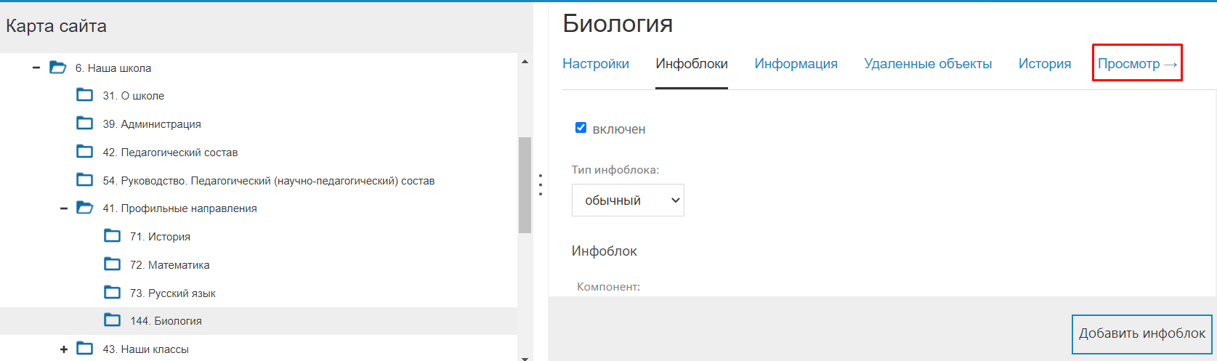

- Открыть вертикальное меню. В разделе «Наша школа - Профильные направления» появился новый пункт «Биология».
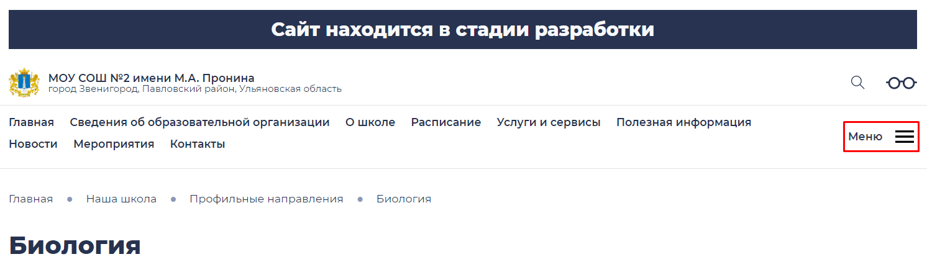
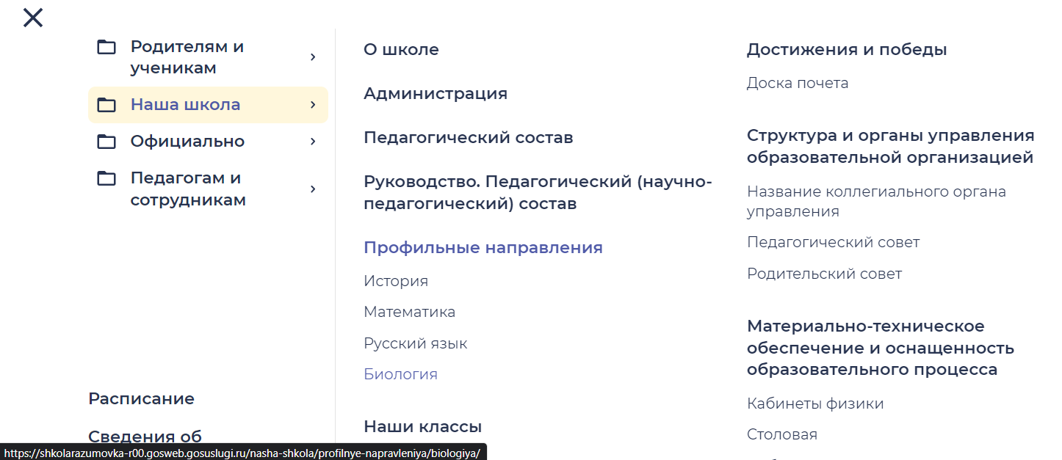

- Перемещение пункта вертикального меню
- Ситуация 1. Требуется, чтобы перемещаемый подраздел, например «Биология», был на одном уровне с другим разделом, например «Руководство. Педагогический (научно-педагогический) состав».
  - Навести курсор мыши на раздел «Биология». Зажать раздел левой кнопкой мыши. Переместить его под иконку раздела «Руководство. Педагогический (научно-педагогический) состав», чтобы появился символ «горизонтальная черта ». Отпустить левую клавишу мыши.
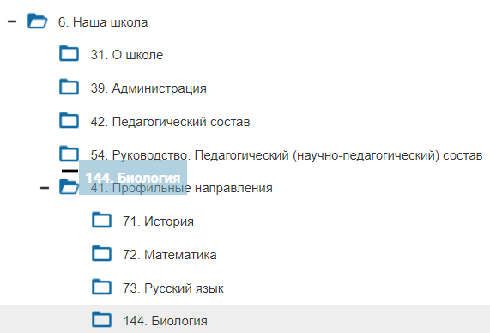
  - Появится информационное сообщение. Необходимо нажать кнопку «Переместить».
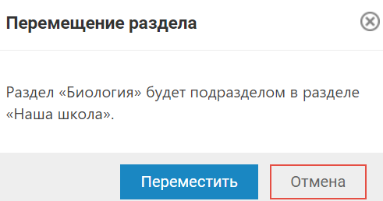
  - Раздел «Биология» теперь располагается на одном уровне с разделом «Руководство. Педагогический (научно-педагогический) состав». Чтобы увидеть, как теперь выглядит вертикальное меню, необходимо обновить страницу карты сайта и нажать на ссылку «Просмотр».
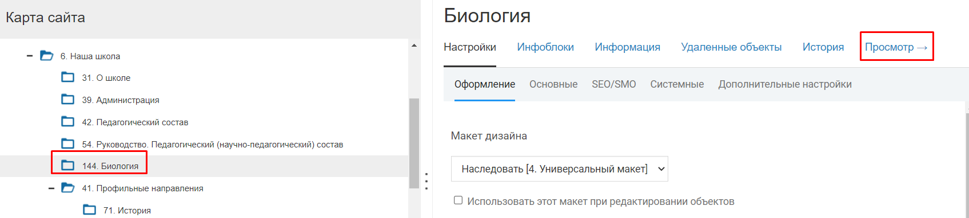
  - Теперь следует открыть вертикальное меню. В разделе «Наша школа» пункт «Биология» находится на одном уровне с пунктом «Руководство. Педагогический (научно-педагогический) состав».
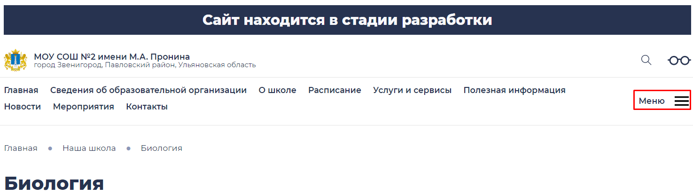
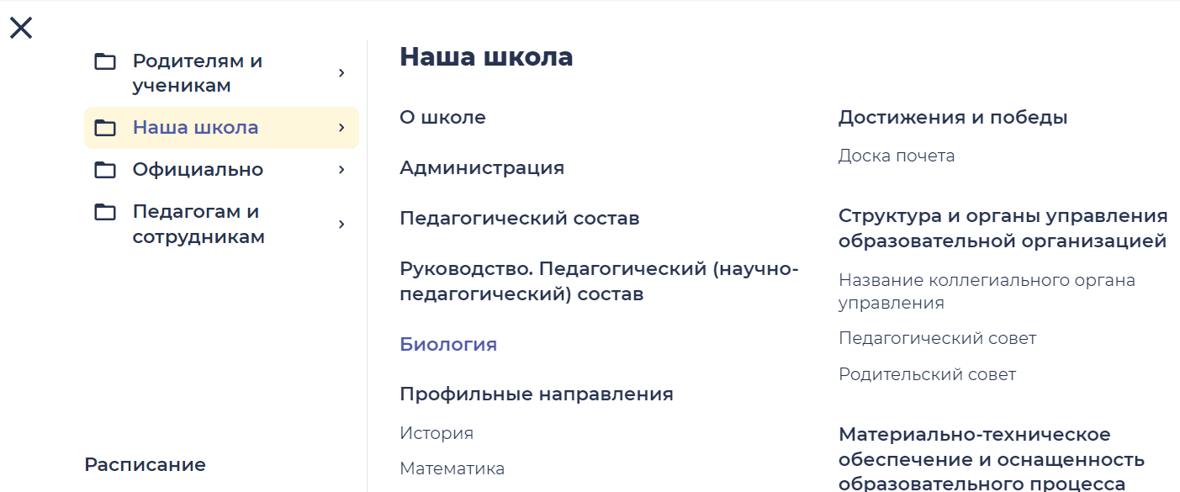

- Ситуация 2. Требуется, чтобы перемещаемый раздел, например «Биология», стал подразделом, например, раздела «О школе».
  - Навести курсор мыши на раздел «Биология». Зажать раздел левой кнопкой мыши. Переместить под нужный раздел и двигать курсор вправо, пока не появится символ 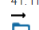. Отпустить левую кнопку мыши.
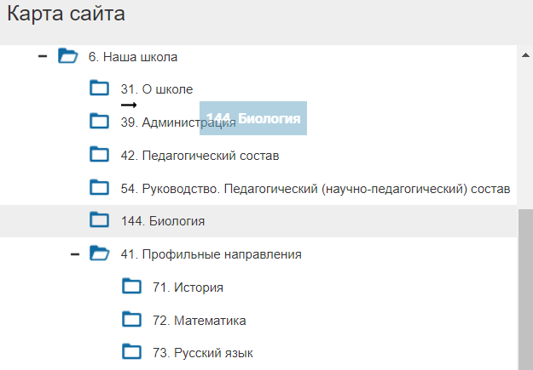
  - Появится информационное сообщение. Необходимо нажать кнопку «Переместить».
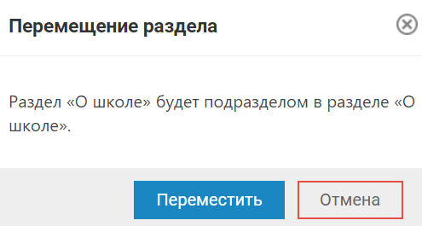
  - «Биология» стала подразделом раздела «О школе». Чтобы увидеть, как теперь выглядит вертикальное меню, необходимо обновить страницу карты сайта и нажать на ссылку «Просмотр».
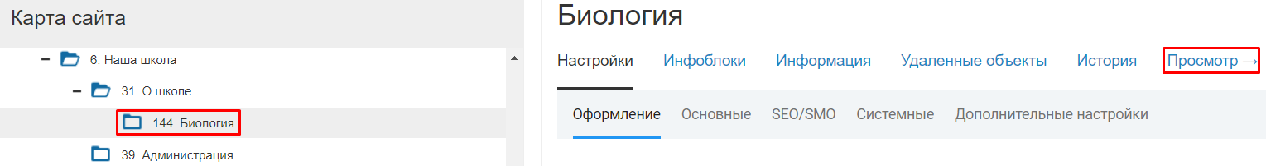

  - Теперь нужно открыть вертикальное меню. В разделе «Наша школа» пункт «Биология» стал подразделом раздела «О школе».
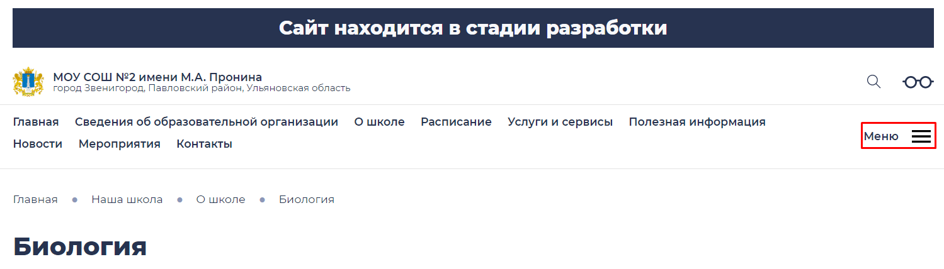
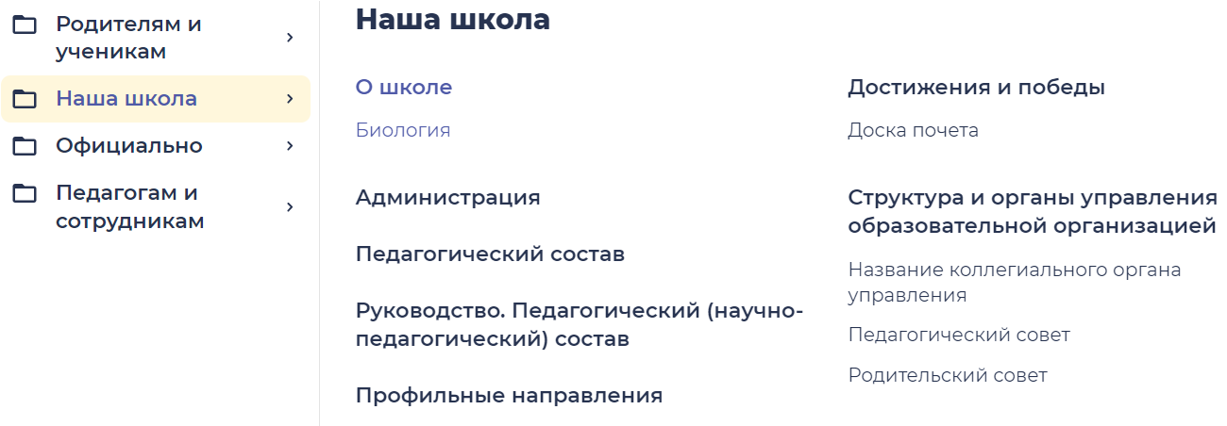

- Скрытие пункта вертикального меню
- Скрыть пункты меню может быть нужно, чтобы оно стало более актуальным, информативным и лаконичным. Скрытие позволяет убрать ссылку на страницу из меню, при этом не удаляя саму страницу. Например, вы только создали страницу и не закончили ее наполнение. Чтобы посетители раньше времени не увидели страницу, ее скрывают, а по готовности включают ее отображение в меню.
- Скроем, например, пункт меню «Биология».
- Для этого необходимо перейти в панель управления.
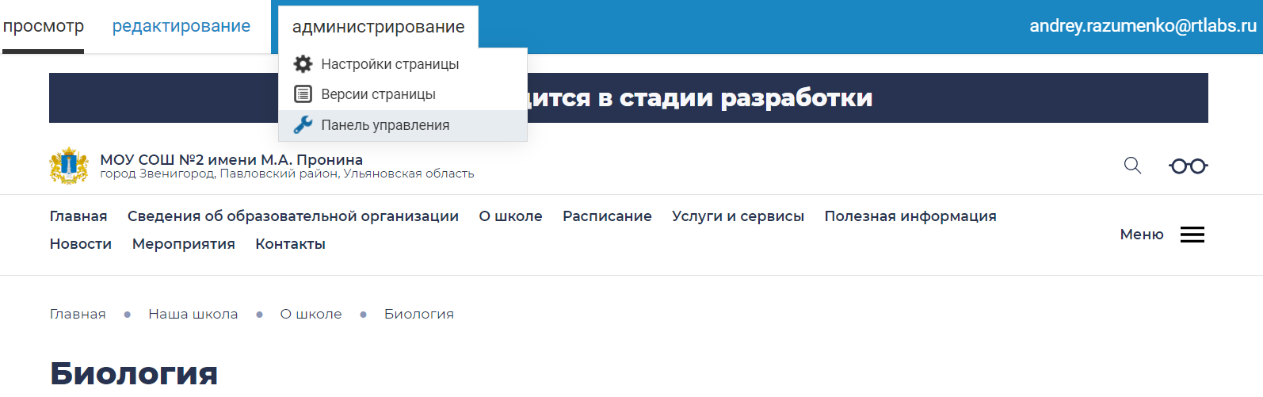
- В разделе «Биология» на вкладке «Настройки–Основные» необходимо убрать галочку слева от слова «Включен» и нажать кнопку «Сохранить изменения».
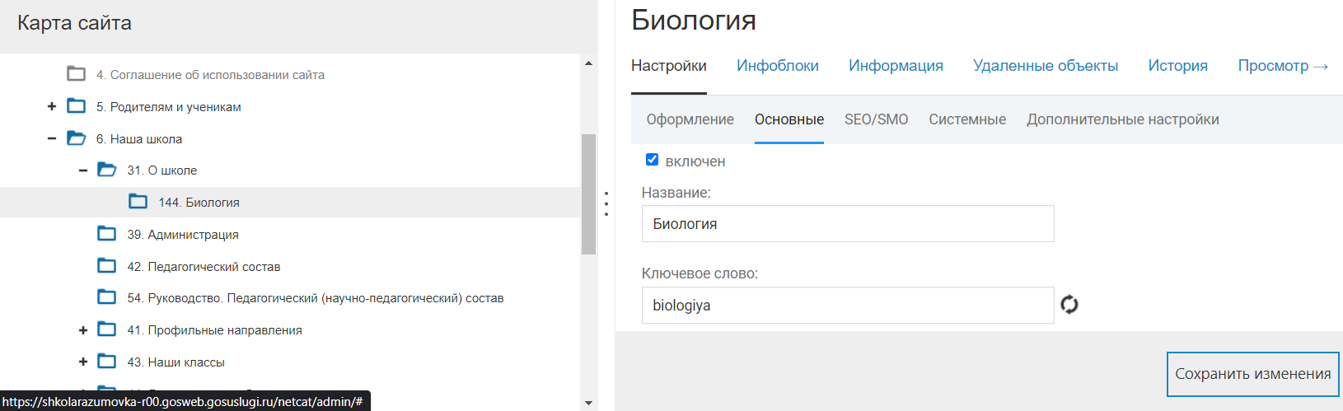
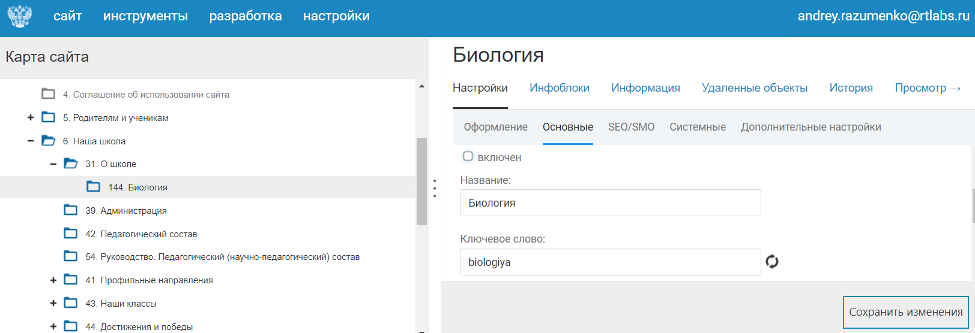
- Появится сообщение «Настройки раздела сохранены», и цвет раздела в карте сайта изменится с черного на серый. Чтобы увидеть, как теперь выглядит вертикальное меню, необходимо обновить страницу карты сайта и нажать на ссылку «Просмотр».
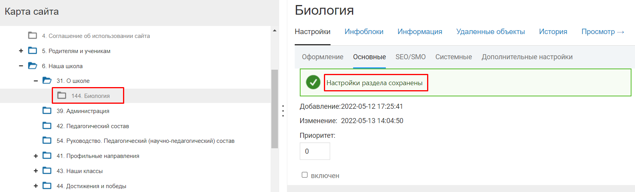
- Теперь нужно открыть вертикальное меню. Пункт «Биология» не отображается в разделе «О школе». Открыть эту страницу можно, только перейдя по ее полной ссылке. Но в карте сайта «Биология» по-прежнему является подразделом раздела «О школе».
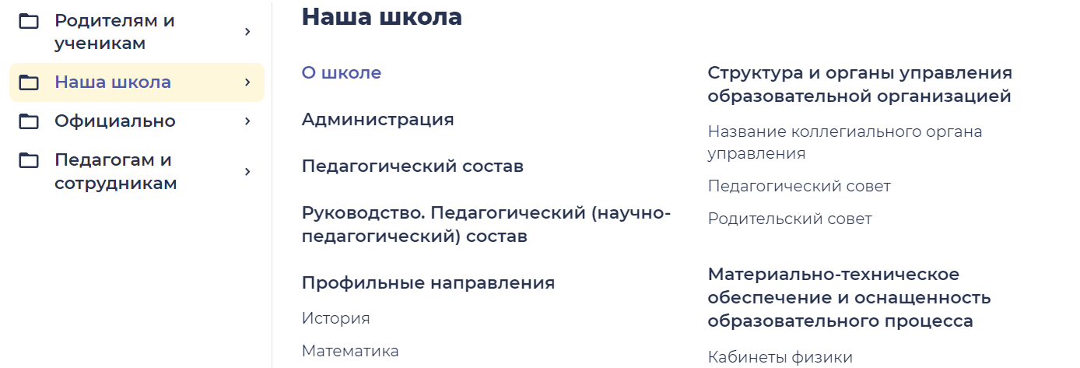
- Удаление пункта вертикального меню
- Страницу можно удалить если, например, она больше не нужна или создана по ошибке. При этом удалится и пункт вертикального меню.
- Чтобы удалить страницу, необходимо на карте сайта навести курсор на нужный раздел и нажать кнопку «Удалить этот раздел».
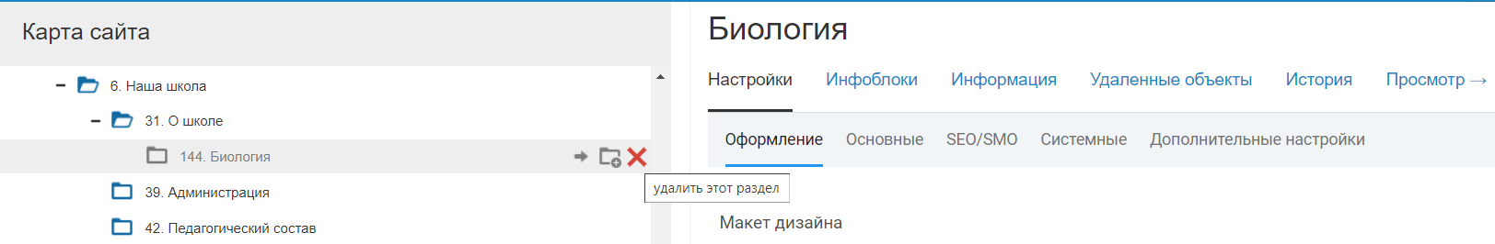
- Затем нажать кнопку «Подтвердить удаление». 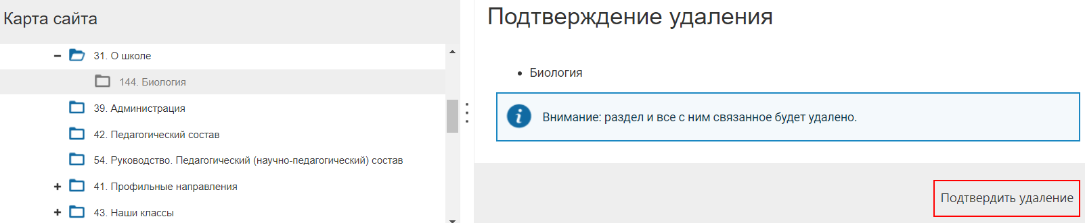
- Появится сообщение об успешном удалении.


